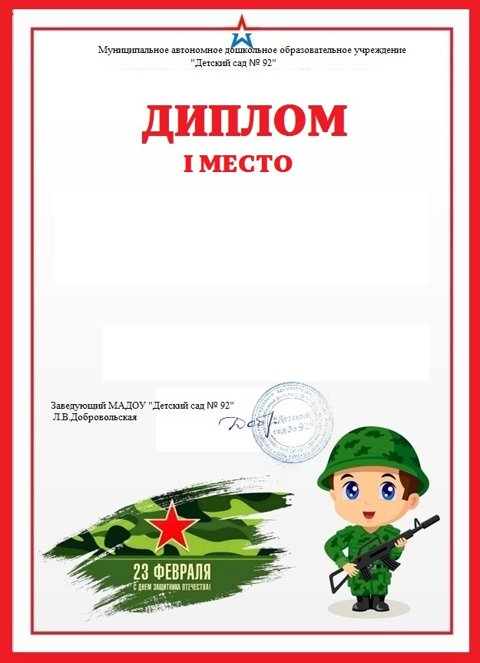

**НАГРАЖДАЕТСЯ**

**Вдовина Вероника**

**«Подарок папе»**

**В конкурсе «Подарок папе»**

**Номинация**

**«Необычная техника выполнения»**

**Воспитатель: Якимова В.Л.**